**การเลี้ยงกบตามหลักปรัชญาของเศรษฐกิจพอเพียง**

แต่เดิมกบเป็นอาหารตามธรรมชาติของมนุษย์ มักจะเจอตามลำห้วย หนอง บึง ท้องนา  แต่ด้วยทุกวันนี้มีการใช้สารเคมีในการเกษตร มีโรงงานเพิ่มมากขึ้น จนทำให้ระบบนิเวศที่กบเคยอาศัยอยู่ได้เปลี่ยนไป  อีกทั้งความต้องการบริโภคกบก็สูงขึ้น ทำให้การจับกบไม่ได้คำนึงถึงว่าจะต้องปล่อยให้ตัวเล็ก ๆ ได้มีโอกาสเติบโตขยายพันธุ์ต่อไป จับมาขายทั้งตัวเล็กตัวใหญ่ ทำให้จำนวนกบตามธรรมชาติลดน้อยลงเรื่อย ๆ

เกษตรกรจึงมองเห็นโอกาสที่จะสร้างรายได้จากความต้องการกบเพื่อการบริโภค เพราะกบเป็นสัตว์เลี้ยงง่าย ใช้เวลาไม่มาก ลงทุนน้อย และคุ้มค่า มีการทำฟาร์มเลี้ยงกบหลากหลายรูปแบบ ทั้งการเลี้ยงกบแบบธรรมชาติ การเลี้ยงกบในขวด การเลี้ยงกบคอนโด แบบบ่อซีเมนต์ ฯลฯ และก็มีบางส่วนที่ไม่ประสบความสำเร็จเนื่องจากยังขาดข้อมูลสำคัญอยู่ เช่น นิสัยใจคอของกบ พื้นที่ที่เหมาะกับ**การเลี้ยงกบ**เป็นต้น

[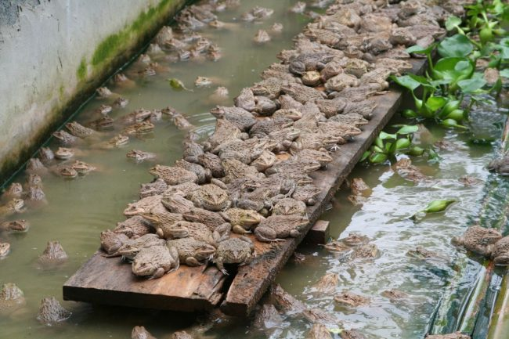](https://esan108.com/main/wp-content/uploads/2016/09/%E0%B8%81%E0%B8%B2%E0%B8%A3%E0%B9%80%E0%B8%A5%E0%B8%B5%E0%B9%89%E0%B8%A2%E0%B8%87%E0%B8%81%E0%B8%9A.jpg)

**การเลือกสถานที่เลี้ยงกบ**

การเลือกบ่อหรือคอกเลี้ยงกบควรจะอยู่ไม่ไกลจากที่อยู่อาศัย เพื่อสะดวกในการป้องกันศัตรู เช่น  งู นก หนู หมา แมว และ คน ถ้าบ่อเลี้ยงกบหรือคอกเลี้ยงกบอยู่ห่างจากที่อยู่อาศัยมาก ก็จะถูกศัตรูและคนขโมยจับกบไปขายหมด นกก็มีทั้งกลางวันและกลางคืน ส่วนแมวอันตรายมากเพราะนอกจากจะจับกบกินแล้ว บางครั้งก็ชอบจับกบตัวอื่น ๆ มาหยอกเล่นจนทำให้กบตาย สรุปการเลือกสถานที่เลี้ยงกบควรมีดังนี้

1. ใกล้บ้าน ง่ายและสะดวกในการดูแลรักษาและป้องกันศัตรู  
2. เป็นที่สูง ป้องกันน้ำท่วม  
3. พื้นที่ราบเสมอ เพื่อสะดวกในการสร้างคอกและแอ่งน้ำ  
4. ใกล้แหล่งน้ำ เพื่อสะดวกในการเปลี่ยนถ่ายน้ำ  
5. ให้ห่างจากถนน เพื่อป้องกันเสียงรบกวน เนื่องจากกบต้องการพักผ่อนจะได้โตเร็ว

**พันธุ์กบที่นำมาเลี้ยง**

พันธุ์กบที่นิยมนำมาเลี้ยงมี 2 พันธุ์คือ กบอเมริกันบูลฟร็อก และกบนา สำหรับผู้เริ่มต้นแนะนำให้เลี้ยงพันธุ์กบนาจะเหมาะกว่า กบนาใช้เวลาเพียง 4-5 เดือน กบก็โตได้ถึงขนาด 4-5 กิโลกรัมต่อตัว เป็นกบที่โตเร็ว และเป็นที่นิยมบริโภคมากกว่าพันธุ์อื่น ๆ

ลักษณะกบนาตัวผู้จะมีขนาดเล็กกว่าตัวเมีย และกบตัวผู้จะมีกล่องเสียงอยู่ใต้คางแถว ๆ มุมปากล่างทั้งสองข้าง ใช้สำหรับส่งเสียงร้องโดยเฉพาะในฤดูผสมพันธุ์ ส่วนกบตัวเมียส่งเสียงร้องได้เหมือนกันแต่เบากว่า ในช่วงฤดูผสมพันธุ์กบตัวผู้จะส่งเสียงร้องและกล่องเสียงจะพองโตและใส ส่วนตัวเมียที่มีไข่แก่จะสังเกตเห็นท้องบวมและใหญ่กว่าปกติ

**การเพาะพันธุ์กบ**

การเตรียมพ่อพันธุ์แม่พันธุ์กบสามารถทำได้ 2 วิธี คือ หาตามแหล่งน้ำธรรมชาติหรือซื้อจากแหล่งเพาะเลี้ยงกบ และเพาะเลี้ยงพ่อพันธุ์แม่พันธุ์กบขึ้นมาเอง สำหรับผู้เริ่มต้นแนะนำให้หาตามแหล่งน้ำธรรมชาติหรือแหล่งเพาะเลี้ยงพ่อพันธุ์แม่พันธุ์กบ เนื่องจากหาง่าย มีความทนทานโรค และลงทุนน้อยกว่า

**การคัดพ่อพันธุ์แม่พันธุ์กบ**

เมื่อเลือกแล้วว่าจะหาพ่อพันธุ์แม่พันธุ์กบจากแหล่งใด ก็ต้องมาคัดเลือกว่ากบที่จะมาเป็นพ่อพันธุ์แม่พันธุ์ต้องมีลักษณ์อย่างไรบ้าง

1. แม่พันธุ์ตัวที่มีไข่ส่วนท้องจะขยายใหญ่ และจะมีปุ่มสากข้างลำตัวทั้ 2 ข้าง เมื่อใช้นิ้วสัมผัสจะรู้สึกได้ และแม่พันธุ์ตัวที่พร้อมมากจะมีปุ่มสากมากแต่เมื่อไข่หมอท้องปุ่มสากนี้ก็จะหายไป  
2. การคัดเลือกพ่อพันธุ์ เมื่อถึงฤดูผสมพันธุ์กบตัวผู้จะส่งเสียงร้องเสียงดังและกล่องเสียงที่ใต้คางก็จะพองโปน ลำตัวจะมีสีเหลืองเข้มและมื่อเราใช้นิ้วสอดที่ใต้ท้อง มันจะใช้ขาหน้ากอดรัดนิ้วเราไว้แน่น

**การเตรียมบ่อเพาะพันธุ์กบ**

เมื่อได้พ่อพันธุ์แม่พันธุ์กบแล้วต้องมีการเตรียมสถานที่สำหรับผสมพันธุ์

1. ล้างทำความสะอาดบ่อเพาะพันธุ์ด้วยด่างทับทิมเข้มข้น 10 ppm แช่ทิ้งไว้ประมาณ 1-2 ชั่วโมง จากนั้นล้างทำความสะอาดด่างทับทิมออกให้หมด  
2. เติมน้ำสะอาดใส่บ่อให้ลึกประมาณ 5-7 ซม. และไม่ควรให้ระดับน้ำสูงเกินไปกว่านี้เพราะไม่สะดวกในการที่กบตัวผู้จะโอบรัดตัวเมีย เพราะว่าขณะที่กบตัวเมียเบ่งไข่ออกมาจากท้อง จะต้องใช้ขาหลังยันที่พื้น ถ้าน้ำลึกมากขาหลังจะยันพื้นไม่ถึงและจะลอยน้ำทำให้ไม่มีพลัง เป็นเหตุให้ไข่ออกมาไม่มาก  
3. เตรียมฝนเทียม โดยทั่วไปกบจะจับคู่ผสมพันธุ์ในช่วงฤดูฝน แต่เราจะเลียนแบบธรรมชาติ โดยนำท่อ PVC ขนาดครึ่งนิ้ว มาเจาะรูเล็กๆ ตามท่อต่อน้ำเข้าไปและให้น้ำไหลออกได้คล้ายฝนตก แล้วนำท่อท่อนนี้ไปพาดไว้บนปากบ่อหรือหลังคาคลุมบ่อ และเปิดใช้เวลาที่จะทำการผสมพันธุ์กบ

**การผสมพันธุ์กบ**

1. ปล่อยพ่อพันธุ์แม่พันธุ์ลงไปในบ่อที่เตรียมไว้ โดยให้มีตัวผู้ต่อตัวเมียจำนวน 1:1 ต่อพื้นที่ 1 ตร.ม. และต้องปล่อยให้กบผสมกันในตอนเย็น  
2. เมื่อปล่อยกบลงไปแล้วจึงเปิดฝนเทียมเพื่อเป็นการกระตุ้นให้กบจับคู่ผสมพันธุ์ ซึ่งจะอยู่ในช่วงเวลา ประมาณ 17.00 น. – 22.00 น. ซึ่งภายในบ่อเพาะต้องมีท่อให้น้ำล้นออกด้วยเพื่อป้องกันไม่ให้ระดับน้ำสูงเกินไป  
3. กบจะจับคู่ผสมพันธุ์และจะปล่อยไข่ตอนเช้ามืด

**การลำเลียงไข่กบจากบ่อผสมไปบ่ออนุบาล**

1. หลังจากกบปล่อยไข่แล้วในตอนเช้า ต้องจับกบขึ้นไปใส่ไว้ในบ่อดิน จากนั้นจะค่อย ๆ ลดน้ำในบ่อลงและใช้สวิงผ้านิ่ม ๆ รองรับไข่ที่ไหลตามน้ำออกมา ในขณะที่น้ำลดนั้นต้องคอยใช้สายยางฉีดน้ำเบา ๆ ไล่ไข่  ขั้นตอนนี้ต้องทำด้วยความระมัดระวังไม่ให้ไข่แตก และจะต้องทำในตอนเช้าในขณะที่ไข่กบยังมีวุ้นเหนียวหุ้มอยู่  
2. นำไข่ที่รวบรวมได้ไปใส่บ่ออนุบาลโดยใช้ถ้วยตวงตักไข่ โรยให้ทั่วๆ บ่อแต่ต้องระวังไม่ให้ไข่กบซ้อนทับกันมาก เพราะจะทำให้ไข่เสียและไม่ฟักเป็นตัว เนื่องจากขาดออกซิเจน  
3. ระดับน้ำที่ใช้ในการฟักไข่ประมาณ 7-10 ซม. ไข่จะฟักเป็นตัวภายใน 24 ชม.

**การอนุบาลและการให้อาหารลูกกบ**

เมื่อไข่กบฟักออกเป็นตัวแล้วช่วงระยะ 2 วันยังไม่ต้องให้อาหาร เพราะลูกกบยังไใช้ไข่แดง (yolk sac) ที่ติดมาเลี้ยงตัวเองอยู่ หลังจากนั้นจึงเริ่มให้อาหาร เช่น ไรแดง ไข่ตุ๋น อาหารเม็ด ตามลำดับดังนี้  
– อายุ 3 – 7 วัน ให้อาหาร 20 เปอร์เซ็นต์ของน้ำหนักตัว จำนวน 5 มื้อต่อวัน  
– อายุ 7 – 21 วัน ให้อาหาร 10-15 เปอร์เซ็นต์ของน้ำหนักตัว จำนวน 5 มื้อต่อวัน  
– อายุ 21 – 30 วัน ให้อาหาร 5-10 เปอร์เซ็นต์ของน้ำหนักตัว จำนวน 4 มื้อต่อวัน  
– อายุ 1 – 4 เดือน ให้อาหาร 4-5 เปอร์เซ็นต์ของน้ำหนักตัว จำนวน 2 มื้อต่อวัน

การเปลี่ยนถ่ายน้ำ

1. เมื่อลูกอ๊อดฟักออกเป็นตัวจะต้องเพิ่มระดับน้ำในบ่อขึ้นเรื่อยๆ จนอยู่ที่ระดับความลึก 30 ซม.  
2. ลูกอ๊อดอายุครบ 4 วัน จะต้องทำาการย้ายบ่อครั้งที่ 1 และระดับน้ำที่ใช้เลี้ยงควรอยู่ที่ระดับ 30 ซม.  
3. เปลี่ยนถ่ายน้ำทุกวันๆ ละ ประมาณ 50 เปอร์เซ็นต์  
4. ทุกๆ 3-4 วัน ทำการย้ายบ่อพร้อมกับคัดขนาดลูกอ๊อด  
5. เมื่อลูกอ๊อดเริ่มเข้าที่ขาหน้าเริ่มงอกต้องลดระดับน้ำในบ่อลงมาอยู่ที่ระดับความลึกประมาณ 5-10 ซม. และจะต้องใส่วัสดุที่ใช้สำหรับเกาะอาศัยลงไปในบ่อ เช่น ทางมะพร้าว แผ่นโฟม เป็นต้น

**การคัดขนาดลูกกบ (ลูกอ๊อด)**

เมื่อเลี้ยงไปได้ประมาณ 1 สัปดาห์หลังฟักออกจากไข่ ลูกอ๊อดจะเริ่มมีขนาดไม่เท่ากัน เนื่องจากการที่กบกินอาหารไม่ทันกัน  ดังนั้นจึงต้องทำการคัดขนาดเมื่อลูกอ๊อดอายุได้ประมาณ 7 – 10 วัน โดยการใช้ตะแกรงคัดขนาดที่ทำจากตาข่ายพลาสติกที่มีขนาดของช่องตาขนาดต่างๆกัน ซึ่งเราสามารถเลือกซื้อตามขนาดของตัวอ๊อดระยะต่างๆ ได้

โดยให้ทำการคัดขนาดทุก ๆ 3-4 วันทำและแยกไปไว้ในแต่ละบ่อ  ในระยะที่ลูกอ๊อดบางตัวเริ่มมีขาหน้างอกออกมาจะใช้ตะแกรงคัดขนาดไม่ได้แล้ว เนื่องจากลูกอ๊อดจะเกาะอยู่ที่ตะแกรงและไม่ลอดช่องลงไปจนต้องเปลี่ยนมาใช้กะละมังเติมน้ำให้เต็มแล้วคัดลูกกบที่มีครบ 4 ขาออกไปใส่บ่อเดียวกันไว้

เมื่อลูกกบอายุประมาณ 1 เดือนลูกกบจะเป็นตัวเต็มวัยไม่พร้อมกัน ลูกกบตัวที่หางยังครบก็จะอยู่ในน้ำ ส่วนลูกกบตัวที่หางหดเป็นตัวเต็มวัยแล้วก็จะอยู่บนบก จึงต้องคัดแยกลูกกบที่โตเต็มวัยออกไปใส่บ่ออื่น ๆ โดยในบ่อแต่ต่อจะแบ่งตามอายุลูกกบดังนี้

– อายุ 7 วัน อนุบาลและการปล่อยเลี้ยง 2,000 ตัว/ตร.ม.  
– อาย ุ 8 – 14 วัน อนุบาลและการปล่อยเลี้ยง 1,500 ตัว/ตร.ม.  
– อายุ 15 – 25 วัน อนุบาลและการปล่อยเลี้ยง 800 ตัว/ตร.ม.  
– อาย ุ 26 – 30 วัน อนุบาลและการปล่อยเลี้ยง 500 ตัว/ตร.ม.  
– อายุ 1 – 4 เดือน อนุบาลและการปล่อยเลี้ยง 100 – 150 ตัว/ตร.ม.

**การดูแลและเลี้ยงกบเต็มวัยจนกบโต**

การให้อาหารกบควรจะให้วันละ 2 ครั้ง คือ เวลา 07.00 น. และ 17.00 น. โดยให้ปริมาณอาหารเท่ากับ 10 % ของน้ำหนักกบ เช่น กบในบ่อมีน้ำหนักประมาณ 100 กิโลกรัม ควรให้อาหาร 10 กิโลกรัม เป็นต้น

อาหารของกบมีหลายอย่าง ขึ้นอยู่กับว่าผู้เลี้ยงสามารถหาอาหารแบบใดได้

1. เนื้อปลาสับ  
2.  ปลายข้าว 1 ส่วน ผักบุ้ง 2 ส่วน ต้มรวมกับ เนื้อปลา เนื้อหอยโข่ง หรือปู  
3. เปิดไฟล่อให้แมลงมาเล่นไฟแล้วตกลงในบ่อเลี้ยง แต่ผลเสียคือ แมลงอาจจะมีพิษหรือแมลงมียาฆ่าแมลงตกค้าง ทำให้กบตายได้

ในการให้อาหารช่วงเช้า 07.00 น. ต้องมีการเก็บภาชนะไปล้างประมาณเวลา 10.00 น. เพื่อป้องกันอาหารบูด ส่วนอาหารเย็น 17.00 น.ไม่ต้องเก็บภาชนะไปล้าง เพราะว่ากลางคืนอาหารจะไม่บูดเสีย และธรรมชาติของกบจะหากินตอนกลางคืน

การเลี้ยงกบต้องคอยคัดขนาดกบให้เท่า ๆ กันในแต่ละบ่อ เพื่อไม่ให้กบใหญกินกบเล็ก  และกบเป็นสัตว์ที่ชอบอิสระเสรี ถ้าใช้อวนไนลอนกั้นคอก ทำให้กบสามารถมองเห็นภายนอกและพยายามหาทางออกไปข้างนอก โดยจะกระโดดชนอวนไนลอนจนปากกบบาดเจ็บและเป็นแผล กินอาหารได้น้อยลงจนถึงกินไม่ได้เลยก็มี

[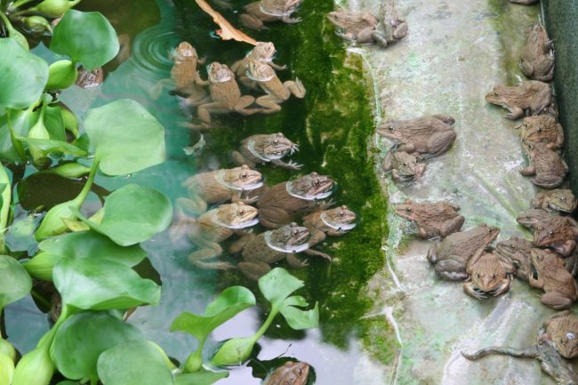](https://esan108.com/main/wp-content/uploads/2016/09/%E0%B8%97%E0%B8%B3%E0%B8%97%E0%B8%B5%E0%B9%88%E0%B9%83%E0%B8%AB%E0%B9%89%E0%B8%81%E0%B8%9A%E0%B8%82%E0%B8%B6%E0%B9%89%E0%B8%99%E0%B8%A1%E0%B8%B2%E0%B8%9E%E0%B8%B1%E0%B8%81.jpg)

**การเลี้ยงกบในบ่อดิน**

ใช้พื้นที่ประมาณ 100-200 ตารางเมตร ภายในคอกเป็นบ่ำน้ำลึกประมาณ 1 เมตร ทำเกาะกลางบ่อเพื่อเป็นที่พักของกบและที่ให้อาหาร หรือใช้ไม้กระดานทำเป็นพื้นลาดลงจากชานบ่อก็ได้ รอบบ่อปล่อยให้หญ้าขึ้น หรือปลูกตะไคร้เพื่อให้กบใช้เป็นที่หลบอาศัย มีผักตบชวาหรือพืชน้ำอื่นๆ ให้กบเป็นที่หลบซ่อนและอาศัยความร่มเย็นเช่นกัน มุมใดมุมหนึ่งมุงด้วยทางมะพร้าวเพื่อเป็นร่มเงา

**การเลี้ยงกบในคอก**

เมื่อปรับพื้นที่ราบเรียบเสมอกันแล้ว ขุดอ่างน้ำไว้ตรงกลางคอก เช่น คอกขนาด 4 x 4 เมตร ขนาด 6 x 6 เมตร หรือขนาด 8 x 8 เมตร ต้องทำแอ่งน้ำขนาด 2 x 3 เมตร มีความลึกประมาณ 20 ซม. เป็นบ่อซีเมนต์และลาดพื้นแอ่งน้ำเป็นพื้นที่ชานบ่อทั้ง 4 ด้าน ขัดมันกันรั่ว ใส่ท่อระบายน้ำจากแอ่งขนาด 0.5 นิ้ว รอบๆ แอ่งน้ำเป็นพื้นที่ชานบ่อทั้ง 4 ด้าน เพื่อสะดวกต่อการให้อาหารและที่กบได้พักอาศัย รอบ ๆ คอกปักเสาทั้ง 4 ด้านให้ห่างกัน ช่วงละ 2 เมตร นำอวนสีเขียวมาขึงรอบนอก นำทางมะพร้าวแห้งมาพาดให้เต็มแต่อย่าแน่นเกินไป แล้วหากระบะไม้ กะละมังแตก หรือกระบอกไม้ไผ่อันใหญ่ๆ มาวางไว้ในคอกเพื่อให้กบหลบซ่อนตัวในเวลากลางวัน ส่วนกระบะหรือลังไม้ที่นำมาวาง ให้เจาะประตูเข้าออกทางด้านหัวและท้ายเพื่อสะดวกต่อการจับกบจำหน่ายการทำคอกเลี้ยงกบแบบนี้ มีอัตราปล่อยกบลงเลี้ยง คือ  
คอกขนาด 4 x 4 เมตร ปล่อยกบลงเลี้ยงได้ไม่เกิน 1,000 ตัว  
คอกขนาด 6 x 6 เมตร ปล่อยกบลงเลี้ยงได้ไม่เกิน 1,200 ตัว  
คอกขนาด 8 x 8 เมตร ปล่อยกบลงเลี้ยงได้ไม่เกิน 2,500 ตัว

**การเลี้ยงกบในบ่อปูนซีเมนต์**

แบบนี้เป็นที่นิยมเพราะดูแลรักษาง่าย กบมีความเป็นอยู่ดีและเจริญเติบโตดี สะดวกสบายต่อผู้เลี้ยงในด้านการดูแลรักษา บ่อปูนซีเมนต์สร้างจากแผ่นซีเมนต์บล๊อก และฉาบด้วยปูนซีเมนต์ ปูนที่ฉาบจะหนาเป็นพิเศษ ตรงส่วนล่างที่เก็บขังน้ำ คือ มีความสูงจากพื้นเพียง 1 ฟุต พื้นล่างเทปูนหนาเพื่อรองรับน้ำ และมีท่อระบายน้ำอยู่ตรงส่วนที่ลาดสุด พื้นที่เป็นที่ขังน้ำนี้ นำวัสดุลอยน้ำ เช่น ไม้กระดาน ขอนไม้ ต้นมะพร้าว ให้ลอยน้ำ เพื่อให้กบขึ้นไปเป็นที่อยู่อาศัย สามารถเลี้ยงปลาดุกเพื่อให้เก็บกินเศษอาหารและมูลกบได้ด้วย ในอัตราส่วนกบ:ปลาดุก 100:20 ด้านบนของบ่อจะเปิดกว้างเพื่อให้แดดส่องลงไปทั่วถึง มุมใดมุมหนึ่งของบ่นำทางมะพร้าวมาปกคลุม เพื่อเป็นส่วนของร่มบ่อเลี้ยงกบแบบซีเมนต์ ถ้าทำขนาด 3 x 4 เมตร ปล่อยกบลงเลี้ยงได้ 1,000 ตัวและปลาดุกอีก 200 ตัวพื้นล่างของบ่อดังกล่าว

[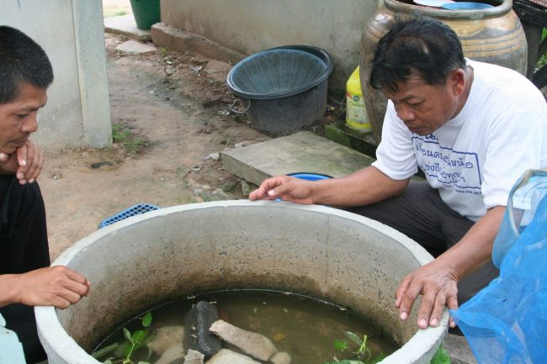](https://esan108.com/main/wp-content/uploads/2016/09/%E0%B9%80%E0%B8%A5%E0%B8%B5%E0%B9%89%E0%B8%A2%E0%B8%87%E0%B8%81%E0%B8%9A%E0%B9%83%E0%B8%99%E0%B8%9A%E0%B9%88%E0%B8%AD%E0%B8%8B%E0%B8%B5%E0%B9%80%E0%B8%A1%E0%B8%99%E0%B8%95%E0%B9%8C.jpg)

**การจับกบจำหน่าย**

เนื่องจากสถานที่และรูปแบบบ่อเลี้ยง ทำให้ความสะดวกในการดูแลรักษาย่อมแตกต่างกัน ยังรวมไปถึงการจับกบจำหน่ายก็แตกต่างกันอีกด้วย ดังนี้  
1. การเลี้ยงกบในบ่อดิน จะต้องจับหมดทั้งบ่อในคราวเดียว เพราะบ่อเลี้ยงมีโคลนตมและต้องเก็บพืชน้ำ เช่น ผักบุ้ง ผักตบชวา ขึ้นให้หมดก่อน ต้องใช้เวลาและแรงงานมาก และต้องไล่จับกบที่หลบซ่อนให้หมดในครั้งเดียว  
2. การเลี้ยงกบในคอก สามารถจับทั้งหมดหรือจับเป็นบางส่วนก็ได้ โดยทำกระบะไม้ ซึ่งปกติกบก็จะเข้าไปอยู่ในกระบะ แล้วให้มีช่องเข้าออกอยู่ตรงข้ามกัน ด้านหนึ่งให้กบกระโดดออกจากบ่อเข้ากระสอบที่เตรียมไว้ และช่องสำหรับให้มือล้วงไปต้อนให้กบกระโดดเข้ากระสอบ  
3. การเลี้ยงกบในบ่อปูนซีเมนต์ สามารถจับทั้งหมดหรือจับเป็นบางส่วนก็ได้  โดยใช้สวิงช้อน หรือใช้มือจับก็ได้

การเลี้ยงกบควรจะคำนึงถึงฤดูต่าง ๆ ด้วย เนื่องจากฤดูฝนจะมีกบธรรมชาติออกมาขายค่อนข้างมาก จึงทำให้ราคากบในช่วงฤดูฝนต่ำกว่าฤดูอื่น ผู้เลี้ยงจึงต้องเผื่อระยะเวลาเพื่อให้กบโตพร้อมจะจับในช่วงฤดูร้อนหรือฤดูหนาว จึงจะขายได้ราคาคุ้มค่าการลงทุน

และการขนส่งกบควรจะมีภาชนะใส่น้ำเล็กน้อย และมีวัสดุให้กบเข้าไปหลบอาศัย เช่น ฟาง ผักบุ้ง ผักตบชวา เพราะถ้าไม่มีวัสดุให้กบหลบซ่อน จะทำให้กบตกใจกระโดดจนจุกเสียและตายได้

[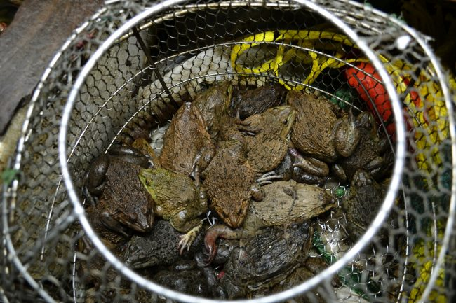](https://esan108.com/main/wp-content/uploads/2016/09/%E0%B8%81%E0%B8%9A%E0%B8%99%E0%B8%B2.jpg)

**การทำความสะอาดบ่อเลี้ยงกบ**

1. งดให้อาหารกบก่อนลงไปทำความสะอาด เพราะถ้ากบกินอาหารแล้วกระโดดเต้นไปมาเพราะตกใจเนื่องจากคนลงไปรบกวน จะทำให้กบจุกเสียดแน่นและตาย  
2. ควรหาวัสดุที่โปร่งเป็นโพรง เช่น ทางมะพร้าวสุมทุมเพื่อให้กบเข้าไปหลบซ่อนตัวเมื่อเข้าไปทำความสะอาด โดยเฉพาะในบ่อซีเมนต์เมื่อปล่อยน้ำเก่าทิ้งจนแห้ง กบจะเข้าไปหลบตัว  
3. หลังจากทำความสะอาดแล้ว อาหารมื้อต่อไปควรผสมยาลงไปด้วยทุกครั้ง เพื่อบรรเทาอาการอักเสบลงได้

**โรคและการป้องกันโรค**

โรคที่เกิดขึ้นส่วนใหญ่เกิดการเลี้ยงและการจัดการไม่ดี ทำให้มีการหมักหมมของเสียต่าง ๆ เกิดขึ้นในบ่อ โดยเฉพาะการใช้บ่อซีเมนต์ หรือมีจำนวนกบหนาแน่นเกินไป และอาจจะขาดความเอาใจใส่และไม่เข้าใจในเรื่องความสะอาดของบ่อรวมถึงน้ำที่เลี้ยง โอกาสที่กบจะเป็นโรคติดเชื้อแบคทีเรียจึงมีมากขึ้น

สิ่งสำคัญเกี่ยวกับการป้องกันโรคคือ บ่อเลี้ยงต้องสะอาด มีแสงแดดส่งถึงพื้น น้ำต้องสามารถถ่ายเทได้สะดวกโดยทำท่อน้ำเข้าทางหนึ่ง และทำท่อน้ำระบายออกอีกทางหนึ่ง

และยังสามารถเลี้ยงปลาดุกเพื่อให้ช่วยเก็บกินเศษอาหารและมูลกบ ในอัตรส่วนกบ:ปลาดุก 100:20 นั่นคือปล่อยกบ 100 ตัว แล้วปล่อยปลาดุกไม่เกิน 20 ตัว  การปล่อยกบเลี้ยงในบ่อต้องไม่มีจำนวนมากเกินไป และถ้าพบว่ากบตัวใดมีอาการผิดปกติให้แยกออกมาจากบ่อทันที

**ต้นทุนการเลี้ยงกบนา**

การเลี้ยงกบนามีการใช้น้ำไม่มาก และใช้พื้นที่น้อย เลี้ยงได้ทั้งบ่อดินและบ่อซีเมนต์ขนาดประมาณ 6-12 ตารางเมตร ใน 1 บ่อมีจำนวนกบประมาณ 400-800 ตัว ใช้เวลาเลี้ยง 3-4 เดือนก็สามารถจับขายได้ เมื่อคิดแล้วต้นทุนจะอยู่ที่ประมาณ 25-30 บาท/กิโลกรัม